BỘ CÔNG THƯƠNG
TRƯỜNG ĐẠI HỌC CÔNG NGHIỆP TP.HCM
KHOA CÔNG NGHỆ THÔNG TIN

Đề tài:

Sinh viên thực hiện:
Lớp:

TP.Hồ Chí Minh – Ngày 13 Tháng 12 Năm 2026

- Giới thiệu về đề tài
- Mô hình lớp (Class Diagram)
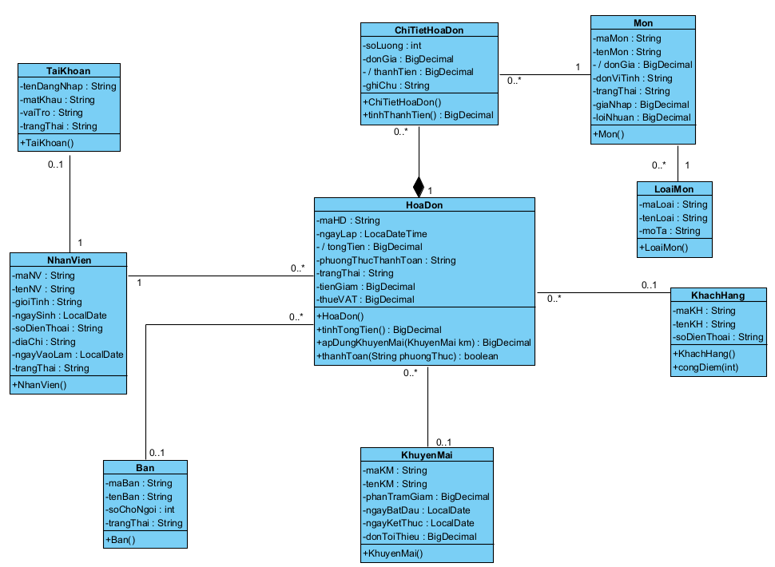

Đặc tả Class
- TaiKhoan
Tên thuộc tình | Kiểu dữ liệu | Ràng buộc | Ghi chú
tenDangNhap | String | Không được để trống, tối đa 50 ký tự | Tên tài khoản đăng nhập
matKhau | String | Không được để trống | Mật khẩu đăng nhập
vaiTro | String | Thuộc các vai trò được quy định | Phân quyền (Quản lý, Thu ngân)
trangThai | String | Hoạt động / Khóa | Trạng thái (Hoạt động, Khóa)

- NhanVien
Tên thuộc tình | Kiểu dữ liệu | Ràng buộc | Ghi chú
maNV | String | Được sinh theo quy luật: NV + [XXX], tự động sinh tăng dần từ 001 | {id}
tenNV | String | Không được để trống, tối đa 100 ký tự | Họ và tên nhân viên
gioiTinh | String | Nam / Nữ / Khác | Giới tính nhân viên
ngaySinh | LocalDate | Không được lớn hơn ngày hiện tại, phải đủ 18 tuổi | Ngày tháng năm sinh
soDienThoai | String | Tối đa 15 ký tự | Số điện thoại liên hệ
diaChi | String | Tối đa 255 ký tự | Địa chỉ thường trú
ngayVaoLam | LocalDate | Không được lớn hơn ngày hiện tại | Ngày bắt đầu nhận việc
trangThai | String | Đang làm việc / Đã nghỉ việc | Trạng thái làm việc
- Ban
Tên thuộc tình | Kiểu dữ liệu | Ràng buộc | Ghi chú
maBan | String | Được sinh theo quy luật: B + [XX], tự động sinh tăng dần | {id}
tenBan | String | Không được để trống, tối đa 50 ký tự | Tên hoặc số hiệu bàn (Ví dụ: Bàn 01, Sân vườn 03)
soChoNgoi | int | Phải lớn hơn 0 | Số lượng ghế ngồi tối đa của bàn
trangThai | String | Trống / Đang phục vụ / Đã đặt trước | Trạng thái bàn
- KhachHang
Tên thuộc tình | Kiểu dữ liệu | Ràng buộc | Ghi chú
maKH | String | Được sinh theo quy luật: KH + [XXX], tự động sinh tăng dần khi khách hàng đăng ký thành viên mới | {id}
tenKH | String | Không được để trống, tối đa 100 ký tự | Tên khách hàng
soDienThoai | String | Tối đa 15 ký tự | Số điện thoại định danh và tích điểm
- LoaiMon
Tên thuộc tình | Kiểu dữ liệu | Ràng buộc | Ghi chú
maLoai | String | Được sinh theo quy luật: LM + [XX], tự động sinh tăng dần | {id}
tenLoai | String | Không được để trống, tối đa 50 ký tự | Tên danh mục (Cà phê, Trà sữa, Bánh ngọt,...)
moTa | String | Tối đa 255 ký tự | Mô tả chi tiết về danh mục

- Mon
Tên thuộc tình | Kiểu dữ liệu | Ràng buộc | Ghi chú
maMon | String | Được sinh theo quy luật: M + [XXX], tự động sinh tăng dần theo loại | {id}
tenMon | String | Không được để trống, tối đa 100 ký tự | Tên món nước / sản phẩm
donGia | BigDecimal | Giá trị không âm | Thuộc tính dẫn xuất, được tính tự động dựa trên giá nhập và lợi nhuận mong muốn
donViTinh | String | Tối đa 20 ký tự | Đơn vị tính (Ly, Chai, Phần,...)
trangThai | String | Đang bán / Ngừng bán | Trạng thái kinh doanh của món
giaNhap | BigDecimal | Giá trị không âm | Giá vốn nhập vào (nhập thủ công)
loiNhuan | BigDecimal | Giá trị không âm | Tiền lời mong muốn (nhập thủ công)
- HoaDon
Tên thuộc tình | Kiểu dữ liệu | Ràng buộc | Ghi chú
maHD | String | Được sinh theo quy luật: HD + [YYMMDD] + [XXX], tự động sinh theo ngày hiện tại kết hợp số thứ tự tăng dần trong ngày | {id}
ngayLap | LocalDateTime | Không được để trống, định dạng ngày giờ hệ thống | Thời gian tạo hóa đơn
tongTien | BigDecimal | Thuộc tính dẫn xuất, giá trị không âm | Thuộc tính dẫn xuất, được tính tự động từ các chi tiết hóa đơn, tiền giảm và thuế VAT
phuongThucThanhToan | String | Tiền mặt / Chuyển khoản / Thẻ | Phương thức thanh toán
trangThai | String | Chưa thanh toán / Đã thanh toán / Đã hủy | Trạng thái hóa đơn
tienGiam | BigDecimal | Giá trị không âm | Số tiền được giảm từ chương trình khuyến mãi
thueVAT | BigDecimal | Từ 0 đến 1 | Thuế VAT áp dụng (Mặc định 0.1 tương ứng 10%)

- ChiTietHoaDon
Tên thuộc tình | Kiểu dữ liệu | Ràng buộc | Ghi chú
soLuong | int | Phải lớn hơn 0 | Số lượng món gọi trong hóa đơn
donGia | BigDecimal | Giá trị không âm | Đơn giá của món tại thời điểm mua
thanhTien | BigDecimal | Giá trị không âm | Thuộc tính dẫn xuất, được tính bằng số lượng nhân đơn giá
ghiChu | String | Tối đa 255 ký tự | Ghi chú riêng cho món (ít đường, nhiều đá,...)
- KhuyenMai
Tên thuộc tình | Kiểu dữ liệu | Ràng buộc | Ghi chú
maKM | String | Được sinh theo quy luật: KM + [YYMMDD] + [XX], tự động sinh theo code ưu đãi | {id}
tenKM | String | Không được để trống, tối đa 100 ký tự | Tên chương trình ưu đãi
phanTramGiam | BigDecimal | Từ 0 đến 1 | Tỷ lệ phần trăm giảm giá (VD: 0.1 = 10%)
ngayBatDau | LocalDate | Không được lớn hơn ngày kết thúc | Thời điểm bắt đầu hiệu lực
ngayKetThuc | LocalDate | Không được nhỏ hơn ngày bắt đầu | Thời điểm kết thúc hiệu lực
donToiThieu | BigDecimal | Giá trị không âm | Giá trị hóa đơn tối thiểu để áp dụng mã

3. Cơ sở dữ liệu quan hệ
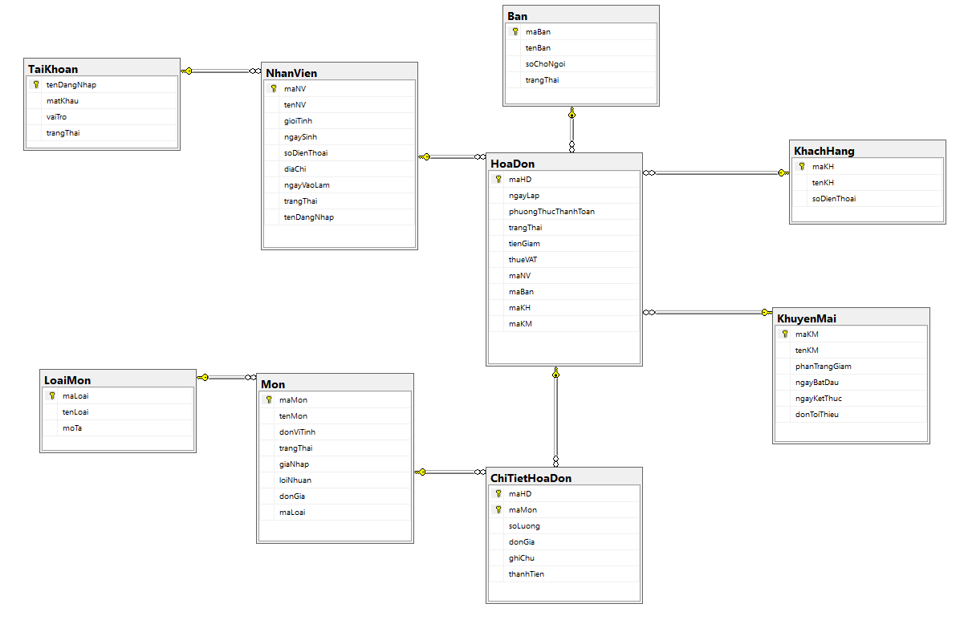
Đặc tả các bảng
Bảng | Thuộc tính | Kiểu dữ liệu | Ràng buộc
TaiKhoan | tenDangNhap | VARCHAR(50) | Khóa chính (PK), không được để trống, không trùng lặp
 | matKhau | VARCHAR(255) | Không được rỗng
 | vaiTro | VARCHAR(20) | Không được để trống (Ví dụ: Quản lý, Thu ngân)
 | trangThai | VARCHAR(20) | Giá trị mặc định là 'Hoạt động'
NhanVien | maNV | VARCHAR(10) | Khóa chính (PK), không được để trống, không trùng lặp
 | tenNV | NVARCHAR(100) | Không được để trống
 | gioiTinh | NVARCHAR(10) | Miền giá trị thông thường: Nam / Nữ / Khác
 | ngaySinh | DATE | Ngày tháng năm sinh hợp lệ
 | soDienThoai | VARCHAR(15) | Định dạng số điện thoại (tối đa 15 ký tự)
 | diaChi | NVARCHAR(255) | Địa chỉ thường trú
 | ngayVaoLam | DATE | Mặc định lấy ngày hiện tại (GETDATE())
 | trangThai | NVARCHAR(20) | Mặc định là “Đang làm việc”
 | tenDangNhap | VARCHAR(50) | Khóa ngoại (FK) tham chiếu tới bảng TaiKhoan, cho phép NULL
Ban | maBan | VARCHAR(10) | Khóa chính (PK), không được để trống, không trùng lặp
 | tenBan | NVARCHAR(50) | Không được để trống, tên hoặc số hiệu bàn
 | soChoNgoi | INT | > 0
 | trangThai | NVARCHAR(20) | Mặc định là “Trống” (Miền giá trị: Trống, Đang phục vụ, Đã đặt trước)
KhachHang | maKH | VARCHAR(10) | Khóa chính (PK), không được để trống, không trùng lặp
 | tenKH | NVARCHAR(100) | Không được để trống
 | soDienThoai | VARCHAR(15) | Duy nhất (UNIQUE), dùng để định danh tích điểm
LoaiMon | maLoai | VARCHAR(10) | Khóa chính (PK), không được để trống, không trùng lặp
 | tenLoai | NVARCHAR(50) | Không được để trống
 | moTa | NVARCHAR(255) | Mô tả chi tiết danh mục
Mon | maMon | VARCHAR(10) | Khóa chính (PK), không được để trống, không trùng lặp
 | tenMon | NVARCHAR(100) | Không được để trống
 | donViTinh | NVARCHAR(20) | Đơn vị tính (Ly, Chai, Phần,...)
 | trangThai | NVARCHAR(20) | Mặc định là “Đang bán” (Đang bán / Ngừng bán)
 | giaNhap | DECIMAL(12,2) | >= 0
 | loiNhuan | DECIMAL(12,2) | >= 0
 | donGia | DECIMAL(12,2) | Cột tính toán tự động: giaNhap + loiNhuan
 | maLoai | VARCHAR(10) | Khóa ngoại (FK) bắt buộc tham chiếu tới bảng LoaiMon
KhuyenMai | maKM | VARCHAR(15) | Khóa chính (PK), không được để trống, không trùng lặp
 | tenKM | NVARCHAR(100) | Không được để trống
 | phanTrangGiam | DECIMAL(5,2) | Ràng buộc miền giá trị: từ 0 đến 1 (tương ứng 0% đến 100%)
 | ngayBatDau | DATE | Không được để trống, mốc thời gian bắt đầu hiệu lực
 | ngayKetThuc | DATE | Không được để trống, mốc thời gian kết thúc hiệu lực
 | donToiThieu | DECIMAL(12,2) | Giá trị mặc định là 0, giá trị hóa đơn tối thiểu để áp dụng mã
HoaDon | maHD | VARCHAR(15) | Khóa chính (PK), không được để trống, không trùng lặp
 | ngayLap | DATETIME | Mặc định lấy thời gian hệ thống (GETDATE())
 | phuongThucThanhToan | NVARCHAR(30) | Mặc định là “Tiền mặt” (Tiền mặt, Chuyển khoản, Thẻ)
 | trangThai | NVARCHAR(20) | Mặc định là “Chưa thanh toán” (Chưa thanh toán, Đã thanh toán, Đã hủy)
 | tienGiam | DECIMAL(12,2) | Mặc định là 0, số tiền giảm từ mã khuyến mãi
 | thueVAT | DECIMAL(5,2) | Mặc định là 0.10 (tương đương thuế suất 10%)
 | maNV | VARCHAR(10) | Khóa ngoại (FK) bắt buộc tham chiếu tới bảng NhanVien
 | maBan | VARCHAR(10) | Khóa ngoại (FK) tham chiếu tới bảng Ban, cho phép NULL (nếu mua mang đi)
 | maKH | VARCHAR(10) | Khóa ngoại (FK) tham chiếu tới bảng KhachHang, cho phép NULL (khách vãng lai)
 | maKM | VARCHAR(15) | Khóa ngoại (FK) tham chiếu tới bảng KhuyenMai, cho phép NULL (không dùng mã)
ChiTietHoaDon | maHD | VARCHAR(15) | Khóa chính kết hợp (PK), khóa ngoại tham chiếu tới bảng HoaDon
 | maMon | VARCHAR(10) | Khóa chính kết hợp (PK), khóa ngoại tham chiếu tới bảng Mon
 | soLuong | INT | > 0
 | donGia | DECIMAL(12,2) | Không được để trống (Lưu lại đơn giá tại thời điểm mua hàng)
 | ghiChu | NVARCHAR(255) | Ghi chú tùy chọn cho món (ví dụ: ít đường, nhiều đá)
 | thanhTien | DECIMAL(12,2) | Cột tính toán tự động: soLuong * donGia

4. Một số màn hình chương trình
Màn hình đăng nhập

Trang chủ

Quản lí hóa đơn

Chi tiết hóa đơn

Thống kê

Khuyến mãi

